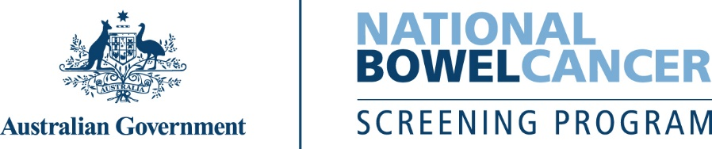
C011 – 7/2025 – Serbian | Cрпски – Само пример писма
Молимо вас да урадите тест и да нам га што пре пошаљете

<Име>, ово је подсетник да урадите бесплатни тест дебелог црева.
Ако сте недавно обавили тест и послали узорке, игноришите ово писмо.
Ако сте изгубили комплет или вам је потребна бесплатна замена, затражите га на www.ncsr.gov.au/boweltest или нас позовите на 1800 627 701.

Придружите се милионима Аустралијанаца који раде тест дебелог црева сваке 2 године.
- Рак дебелог црева односи више живота него рак дојке, коже или простате – при чему је старост највећи фактор ризика.
- Може настати без симптома или породичне историје рака дебелог црева, зато је важно да урадите тест чак и ако се осећате здраво и у доброј кондицији.
- Ако се открије у раној фази, преко 90% случајева рака дебелог црева може успешно да се излечи.
Тест се обавља брзо, чисто и једноставно
Све што вам је потребно је у комплету, укључујући и детаљна упутства.
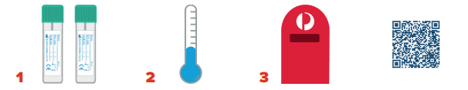
Узмите 2 мала узорка из 2 одвојене столице. | Узорке чувајте на хладном месту.  Не замрзавајте их. | Узорке нам пошаљите поштом. | Скенирајте овај QR код  да бисте погледали видео  о томе како се ради тест.

Резултат ће се послати и вама и вашем лекару, 4 недеље након што нам пошаљете узорке.
Не заборавите да урадите тест – ставите ово писмо на фрижидер, а комплет за тестирање близу тоалета

За више информација о скринингу рака дебелог црева
Скенирајте овај QR код да бисте посетили www.health.gov.au/nbcsp
Посетите Национални регистар за скрининг рака на www.ncsr.gov.au
или позовите 1800 627 701
Како користимо ваше личне податке: www.ncsr.gov.au/privacy

